TỒN ĐẦU CÔNG CỤ DỤNG CỤ

GIỚI THIỆU:
Mục Tồn đầu công cụ dụng cụ có chức năng lưu giữ số dư đầu kỳ của từng Công cụ dụng cụ trong module Kế toán.
Chỉ phải nhập liệu số tồn cho kỳ kế toán đầu tiên khi bắt đầu sử dụng VES, số tồn của các kỳ sau VES sẽ tự tính toán dựa trên số liệu phát sinh.

KHỞI ĐỘNG NGHIỆP VỤ:
Từ menu “Tồn đầu” của chương trình Kế toán, chọn “Tồn đầu công cụ dụng cụ”.

CHI TIẾT NGHIỆP VỤ:
Thông tin quản lý:
Mỗi mẩu tin về số liệu tồn bao gồm các thông tin :
- Kho
- Mã CCDC
- Số lượng.
- Số tiền.
Các cửa sổ của nghiệp vụ:
- Cửa sổ danh sách:
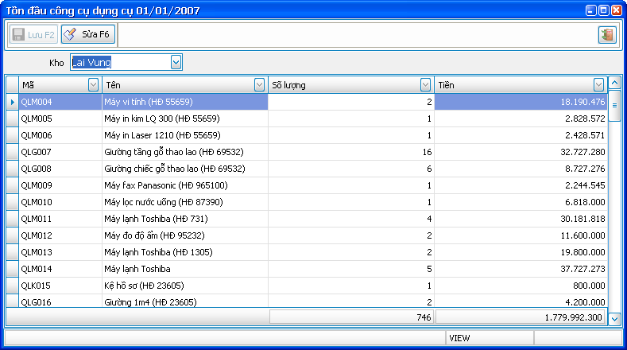

Hình 1

Đây là danh sách số liệu số dư đầu kỳ công cụ dụng cụ của từng kho. Bạn có thể chọn kho khác để xem số liệu của kho đó.

  - Cửa sổ nhập liệu:
Từ cửa sổ danh sách, bạn có thể click vào nút “Sửa” để thay đổi số liệu tồn đầu kỳ của kho đã chọn:
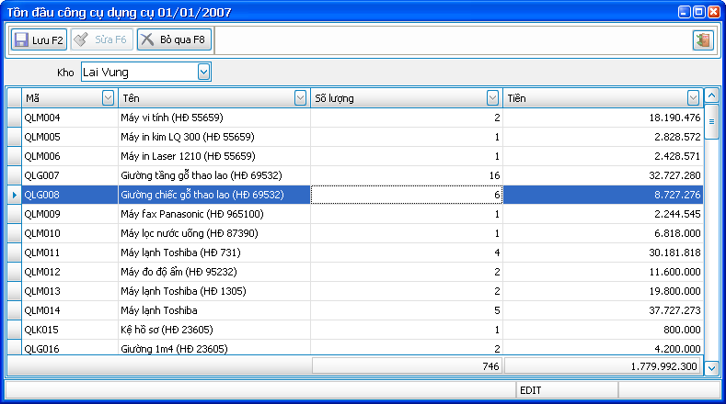
Các thao tác:
- Để sửa thông tin 1 mẩu tin đã có sẵn, bạn di chuyển con trỏ đến vị trí mẩu tin đó và thay đổi thông tin cần sửa.
- Để thêm mới 1 mẩu tin, bạn di chuyển con trỏ đến dòng trắng ở dưới cùng và nhập thông tin vào.
- Nút “Bỏ qua”: click vào nút này sẽ phục hồi lại số liệu ban đầu, bỏ qua những thay đổi mà bạn đã thực hiện.
- Nút “Lưu”: click vào nút này để lưu lại thông tin bạn đã thay đổi.

